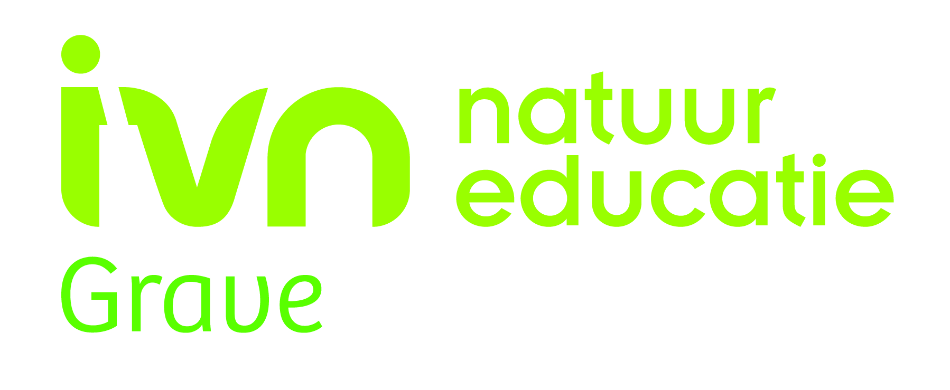
Jaarverslag IVN Grave 2019

Van het bestuur

Op de Algemene Ledenvergadering van 12 maart 2019 kozen de aanwezige leden van IVN Grave met algehele instemming het huidige interimbestuur (Rob Lobel (secretaris/penningmeester), Thom Kikkert, Wil van Hout en René van den Heuvel, duovoorzitters).

Als basis van deze periode hanteerde het bestuur, daarin gesteund door bestuursondersteuners Anke Suijs en Theo Rammelt, de visie die de werkgroep Toekomst IVN Grave in 2018 op verzoek van het vorige bestuur opstelde en die de volle steun kreeg van de leden.

Na afloop van het interimjaar zou ook duidelijkheid zijn hoe IVN Grave verder gaat in 2020: zelfstandig of samengaan met een buur-IVN. Hierover heeft het bestuur meerdere gesprekken gevoerd in de regio binnen de overleggen van de buur-IVN’s. Tevens ging zij op zoek naar en voerde gesprekken met kandidaat bestuursleden.

Het bestuur pakte naast de reguliere taken, vooral de toekomstgerichte vernieuwende rollen/taken op. De duovoorzitters hadden hierin een voortrekkersrol. Zij hanteerden daarbij de drie hoofdlijnen uit de toekomstvisie:
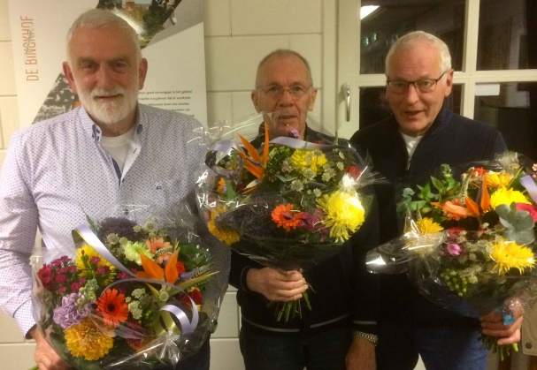
- Meer herkenbaar en zichtbaar worden

- Meer actief beleven van en in de natuur

- Meer samenwerken zowel binnen als buiten de vereniging

In samenwerking en in overleg met de werkgroepen zijn aan de hand van een werkdocument een aantal nieuwe activiteiten in gang gezet. Bij de uitvoering hiervan is geprobeerd deze zoveel mogelijk te koppelen aan het jaarthema voor dit verslagjaar: Biodiversiteit. (Foto: afscheid voormalige bestuursleden)

In de bijdragen van de werkgroepen in dit verslag is te lezen welke activiteiten er zoal zijn uitgevoerd.

Enkele in het oog springende activiteiten van dit verslagjaar zijn:

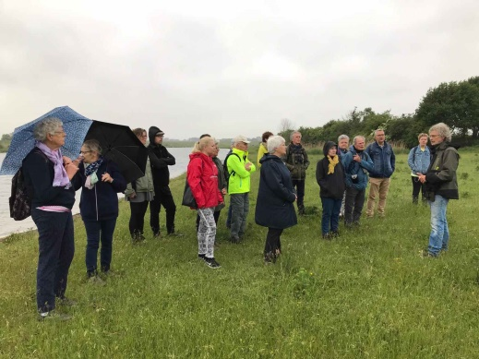
- Opzet en presentatie van een natuurlijke zone nabij het gemaal Van Sasse door de Werkgroep Jeugd;

- Samenwerking met het Klooster Emmaus voor een dauwtrapwandeling en stiltewandeling;

- Inhoudelijke inbreng bij de ontwikkeling van het plan Verborgen Raamvallei van het waterschap Aa en Maas;

- Deelname van 5 leden aan de regionale IVN Natuurgidsenopleiding in Gennep;

- Deelname van niet-leden Vogelwerkgroep aan een velduitje van de werkgroep;

- Vernieuwde opzet van natuurbijeenkomsten voor bewoners van Catharinahof in Grave onder de noemer Natuur doet je goed!

- Fotowandelingen en fotobespreekavonden van de nieuwe werkgroep Natuurfotografie;

- Aanschaf van nieuwe computer en audiovisuele apparatuur in Buitenhuis;

- Uitgave van nieuwe digitale nieuwsbrief als vervanging van magazine De Vroegeling;

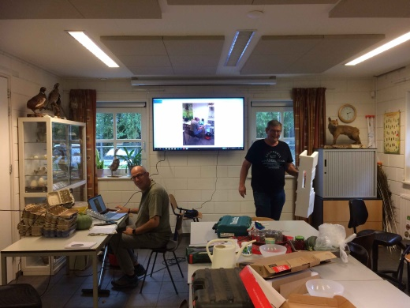
- Overleggen met wethouders en medewerkers van gemeente Grave over inbreng en rol IVN Grave;

- Versterking inzet sociale media.

- Groei van het aantal leden.

- Goed bezochte en gezellige ledendag in klooster Emmaus.

Kortom: er is in de vereniging nieuw elan merkbaar door de grote inzet van vele actieve leden.

Tekst en foto’s: René van den Heuvel
dauwtrapwandeling, plaatsing apparatuur Buitenhuis

Jeugd- en Jongeren IVN 2019

Al een paar jaar hebben we zowel een jeugd- als jongeren IVN. Als kinderen in groep 8 zitten, kijken we wanneer ze kunnen doorstromen. Jongeren (12+) helpen de jongere kinderen en krijgen moeilijkere, extra opdrachten. Hierdoor blijven jeugdleden als ze naar de brugklas gaan.

In 2019 hebben 6 kinderen een natuurochtend beleefd via Sjors Sportief, 2 werden lid.

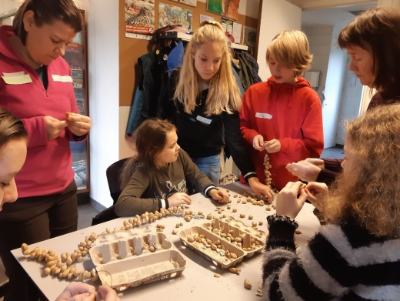
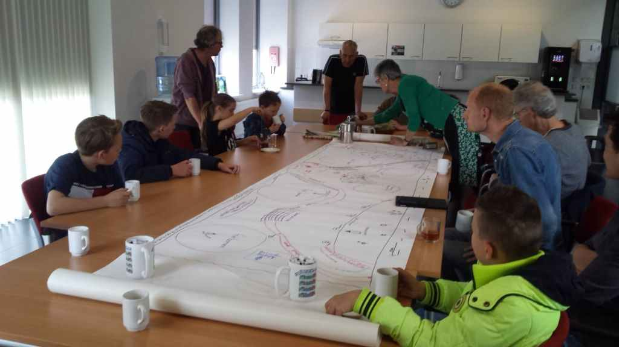

Een meisje kwam terug, nadat ze een jaar lid af was geweest. Op 31 december hadden we 12 jeugdleden en 5 jongerenleden. 2 jongens die het Jongeren IVN ontgroeid zijn, komen nog af en toe langs.

We begonnen in januari met een avond bij de Sterrenwacht Halley tussen Heesch en Vinkel. We hebben ontdekt hoe bijzonder onze planeet aarde is. De avond was te kort om alles te zien en te doen.
In februari hebben we ons eigen klimaatakkoord gemaakt om zelf een bijdrage te leveren aan de leefbaarheid van onze aarde.

In maart en april hebben we de nieuwe groenstrook bij Gemaal van Sasse in Grave bekeken. We hebben gemeten, bodemonderzoek gedaan en een ontwerp gemaakt. We hebben onze ideeën en het ontwerp samen met de kinderen aangeboden aan het Waterschap. Zij waren zo enthousiast dat jullie er nog veel over gaan horen.

In mei hebben we met het oog op de Slootjesdagen onderzoek gedaan naar het leven in de vijver en de amfibiepoel op Mariëndaal. De sloot was helemaal droog. Alle waarnemingen zijn doorgegeven via de site. Met dank aan Wim van den Heuvel.

In juni hebben wij onze Picknick in de Wei van melkveehouder Guus Janssen genuttigd. Deze keer had iedereen zelf iets lekkers meegenomen. Tomaatjes, komkommer, gevulde broodrolletjes, eiersalade en kruidenboter. Deze smaakten heerlijk bij de broodjes waarvoor de leiding had gezorgd.

Na de zomervakantie in oktober hebben we geleerd hoe belangrijk bodem en bodemleven zijn voor de natuur. Met dank aan de jongeren die van te voren van insectenvallen (jampotjes) hadden ingegraven.
In november hebben we bij het Emmausklooster in Velp een insectenhotel en vogelnestkastjes gemaakt voor de tuin. Met dank aan Avant Spirit en Henk van Gemert.

De jeugdleiding dankt weer iedereen die ons afgelopen jaar heeft geholpen.

Tekst en foto’s: Wil van Hout
IVN Grave en Kinderboerderij
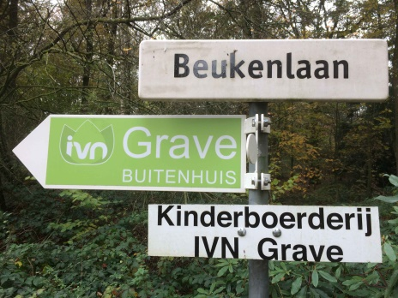
Omdat IVN Grave huisgenoot is van Kinderboerderij Buiten-Gewoon willen we graag meedoen met hun activiteiten.

Op 26 mei was de Open Dag. Met de Werkgroep Belevingsbos hebben we het insectenhotel verplaatst naar een lichtere plek langs het pad, beter te zien vanaf de kinderboerderij.

Tijdens de Open Dag hebben we met kinderen het insectenhotel opgevuld met onder meer blikken met holle stengels, blokken hout en dakpannen. Ook hebben we bloempotjes gevuld met hooi voor oorwormen, die weer luizen eten in de bessenstruiken.

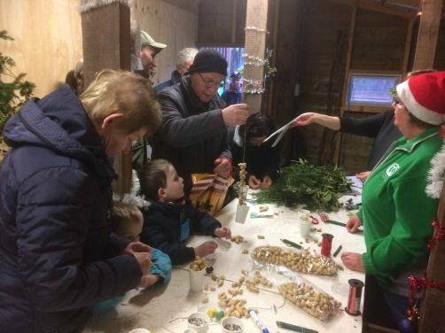
Op 22 december was het Kerst op de Kinderboerderij. We hebben vogelvoer gemaakt in kerststijl met zeker 45 kinderen en (groot)ouders. Ondanks het slechte weer was het veel drukker dan verwacht. Alleen maar goed. Een stand op de kinderboerderij is een laagdrempelige manier om mensen te laten kennismaken met natuur en het IVN.

Met dank aan de Werkgroep Belevingsbos, René van den Heuvel, Wil van Hout, Herman van Hout, Henk van Gemert, Nel Schuts, Martine Hock-Koolen en Marij van Diggelen.

Monique van den Hark
Foto’s: René v.d. Heuvel, kerst op de kinderboerderij

Werkgroep Belevingsbos 2019
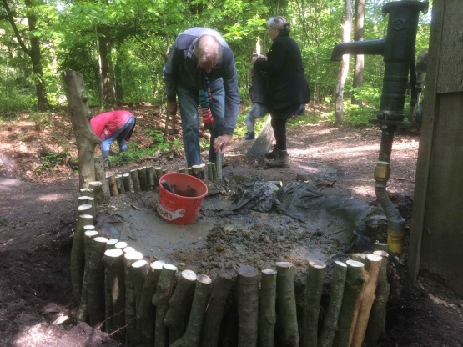
Met ingang van 1 januari 2019 heeft Monique vd Hark het coördinatorschap van het belevingsbos overgedragen aan Jan Nabuurs.

In het kader van NL-doet hebben we in het belevingsbos de kinderburcht aangelegd.
Door de gemeente beschikbare betonbuizen van diverse omvang zijn kruisvormig weggelegd en middenin afgedekt met een aangeschafte betonplaat,die is afgedekt met worteldoek en daarover een stevige laag zand. De kosten van materialen en gehuurd materieel, totaal € 480,- zijn door de postcode loterij vergoed.
Tevens is op die dag het insectenhotel op een zonnigere plaats gezet, de pomp gerepareerd, de brug verbreed en het blote voetenpad opgeschoond.

Op enkele zaterdagen is er gewerkt aan onder meer het vogelkijkscherm en het insectenhotel.

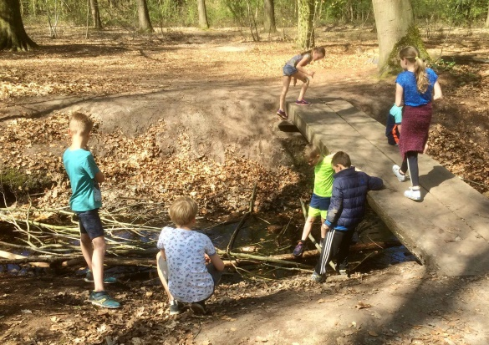
Op 25 mei was er open dag op de kinderboerderij. Ter voorbereiding zijn er op 11 mei onderhoudswerken verricht. Het insectenhotel is verder ingericht, het vogelscherm opgezet met door gemeente beschikbaar gestelde wilgentakken, en de pomp en pompbak met bijbehorende afvoergeulen opgekalefaterd.
De werkzaamheden zijn door diverse leden van de werkgroep belevingsbos opgepakt. Ook andere IVN-leden hebben een of meerdere ochtenden meegewerkt.

In de vakantie periode is onzekerheid ontstaan omtrent het verantwoordelijk zijn van IVN-Grave betreffende de veiligheid van speeltoestellen in het belevingsbos.
De speeltoestellen dienen WAS-gekeurd te zijn.
Door juridisch onderlegde mensen is e.e.a uitgezocht.

Omdat het terrein vrij toegankelijk is zou de gemeente ook verantwoordelijkheid kunnen dragen. Om juridische problemen te voorkomen is op 30 september de trap en het klimrek van de boomhut verwijderd, en bordjes met ontoegankelijkheidsverklaring aangebracht.
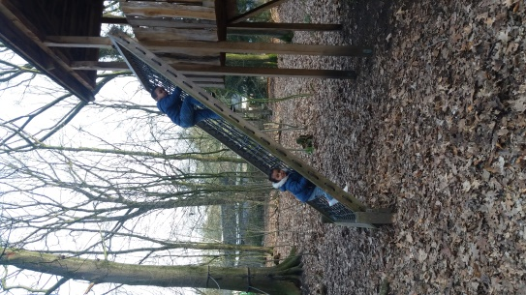
Uiteindelijk is er door IVN-Grave een brief naar naar de gemeente gestuurd.
Deze brief is mede ondertekend door andere belanghebbende verenigingen: bestuur van de kinderboerderij en de dorpsraad van Velp.

Het antwoord van de gemeente was uiteindelijk kort: zij bevolen aan om de speeltoestellen in het belevingsbos te laten keuren.
Financieel gezien is dit nogal een grote opgave voor IVN-Grave.

Eind november is de bungelbank gerepareerd en opnieuw geplaatst.

De werkgroep is meerdere keren bijeen geweest, bijvoorbeeld ter voorbereiding van NL-Doetdag en de open dag kinderboerderij. Tevens is er een bijeenkomst geweest in het kader van de nieuwe bestuursstructuur van IVN.

Al met al een actief jaar, waarin de voorlopige sluiting van de boomhut een dieptepunt is.

Jan Nabuurs
Foto’s: René v.d. Heuvel en Lia Lobel

Basisscholen in 2019

De inzet op de basisscholen van gemeenten Grave, Ravenstein en Nederasselt in 2019

Op 23 januari gastles in kader van talentenmiddag school Ravenstein met als onderwerp uilenballen pluizen (10 leerlingen).

De eerste keer in Grave was op de basisschool De Sprankel.
Daar, in het kader van talentenmiddagen op 13 maart en op 27 maart een gastlessen verzorgd over uilen en uilenballen pluizen.
De groep van 13 maart bestond uit 15 leerlingen van groep 4 t/m 7 en die van 27 maart uit 10 leerlingen van deze groepen.

Op 7 en 14 mei gastlessen verzorgd voor basisschool De Raamdonk (totaal 60 kinderen) . Onderwerpen waren Bodemdiertjes en waterdiertjes. Activiteiten achter de school en bij de Raam. Was goed weer beide keren.

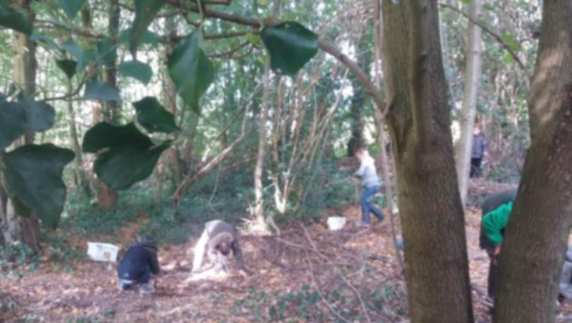
15 mei de basisschool Hartenaas in de ochtend met als onderwerp Rob de Boswachter en daarna spelen in het speelbos en/of speeltuin. en in de middag een talentenmiddag voor school Ravenstein

16 mei wederom de basisschool Hartenaas in de ochtend met als onderwerp Rob de Boswachter en daarna spelen in het speelbos en/of speeltuin

OBS De Tandem uit Nederasselt op 3 juni 28 kinderen Organisatie Els Loeffen, gidsen Monique van den Hark, Karin Hendriks en Els Loeffen.
Start uitleg formaat eieren van verschillende vogels, en toen na uitleg regels kinderboerderij rustig over het terrein gelopen en dieren bekeken en geaaid.
Daarna 14 kinderen naar belevingsbos, de anderen bleven op de kinderboerderij.
Afsluiting met fruit en koffie in belevingsbos.

11 oktober les verzorgd bij basisschool De Raamdonk ivm talentendag .
Van 10:00 uur tot 12:00 uur 13 leerlingen van groep 1 t/m 4, hier insectenconservenblik gemaakt.
Vanaf 12:00 uur tot 14:00 uur 16 leerlingen van groep 5 t./m 8, hier insectenhuis gemaakt van hout.

1 november gastles verzorgd samen met Herma Peeters en Els Loeffen in de Raamdonk.
Van 12 uur tot 13:35 uur 32 leerlingen van groep 4. onderwerp was uilenballen pluizen. Inleiding over vogels, vogeltrek (klein stukje) ogen van uilen en waarom uilenballen.
Les was een groot succes, mede door Els en Herma.

In totaal hebben we 229 leerlingen van de diverse basisscholen een natuurbeleving aangeboden.

Tekst en foto: Rob Lobel, (bodemdiertjes zoeken)

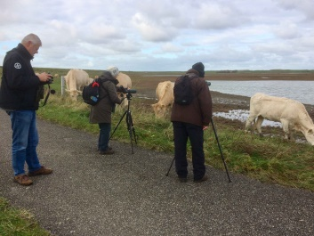
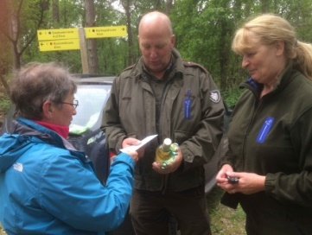
Vogelwerkgroep 2019.

De vogelwerkgroep heeft in 2019 weer een groot aantal tellingen gedaan:
- Winterwatervogeltelling bij Ravenstein.
- Tuinvogeltelling
- Telling nestkasten op landgoed Mariëndaal
- Broedvogeltelling op landgoed Mariëndaal
- Huiszwauluw- en Roekentelling in Grave, Gassel, Langenboom en Wanroij
- Steen- en kerkuiltellingen

Verder veel tijd besteed aan onderhoud en plaatsing van nestkasten.

Op landgoed Mariëndaal is gestart met de vervanging van defecte nestkastjes. Daar hangen nu 78 stuks. De levensduur van een nestkast voor zangvogels is maar enige jaren en dan is vervanging noodzakelijk.

De Vogelwerkgroep heeft net als voorgaande jaren in het kader van de nationale vogelweek weer een vogelfietstocht en een vogelwandeltocht in natuurgebied Keent georganiseerd.
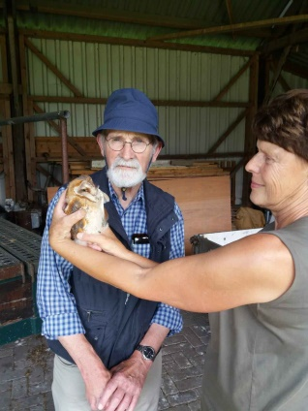
Vanuit de uilengroep is nu een groepje van 9 personen geformeerd die als officiële vrijwilligers van Brabants Landschap tellingen en onderhoudswerkzaamheden aan uilenkasten verrichten.

De vogelwerkgroep heeft om de maand een zogenaamd Vogeluitje. Afgelopen jaar is er een bezoek gebracht aan o.a. Ooijpolder, Kraaijenbergse Plassen en de Kampina.

Rob Lobel
Voorzitter Vogelwerkgroep Grave
Foto’s René v.d. Heuvel: Vogeluitje Kampina , Vogeluitje Zeeland, nestcontrole uilen.

Natuurgidsen
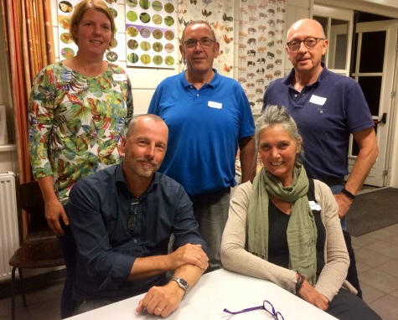
In september zijn 5 van onze leden begonnen aan de natuurgidsen-opleiding.
Deze wordt verzorgd door 7 afdelingen aan de Maasoever; Grave, Cuijk, Geijsteren/Venray, Boxmeer (IVN de Maasvallei), Gennep (IVN Maas en Niers), Velden (IVN Maasduinen), Gennep (IVN Maas en Niers) en Horst (IVN Maasdorpen).
Onze deelnemers hebben een mentor van IVN Nijmegen. Zelf hebben we op dit moment helaas geen mentor beschikbaar.
Eind november 2020 hopen wij 5 nieuwe natuurgidsen te kunnen verwelkomen.

Lia Lobel Foto: René v.d. Heuvel

Cursussen
Er zijn door ons dit jaar geen cursussen georganiseerd.

Thema-avonden
We organiseerden dit jaar weer 4 thema-avonden.
De Bever, door Willy de Koning. Kleine beestjes helpen, door Marc Siepman. Natuurfotografie, door Hans Koster en Moeras en watervogels door Gerard Kompiet.
In totaal werden deze avonden bijgewoond door 106 personen.

Lia Lobel

Publiekswandelingen
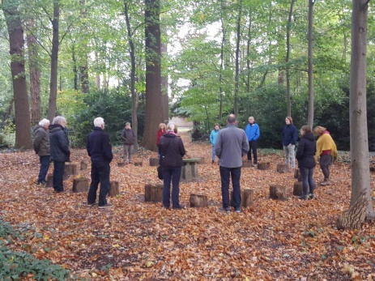
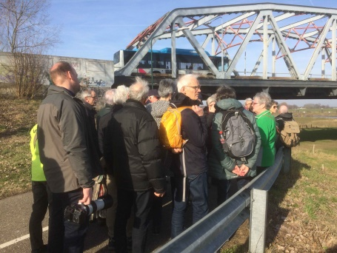
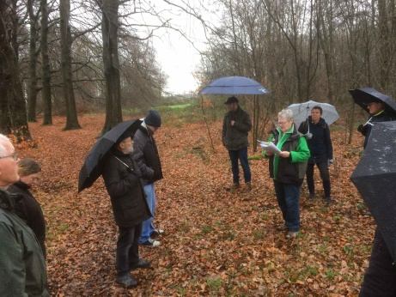

We hebben dit jaar 13 publiekswandelingen georganiseerd. Dat wil zeggen dat we in totaal 350 personen, waaronder 18 kinderen, hebben mogen vergezellen.
Toppers waren de fiets- en wandelexcursies ter gelegenheid van de nationale vogelweek. Hieraan namen in totaal 55 personen aan deel.
De wandeling Van Vliegveld B82 naar Natuurgebied in het kader van 75 jaar bevrijding/monumentendag trok 40 belangstellenden, evenals het Ommetje Maas, Raam, Hertogswetering in februari.

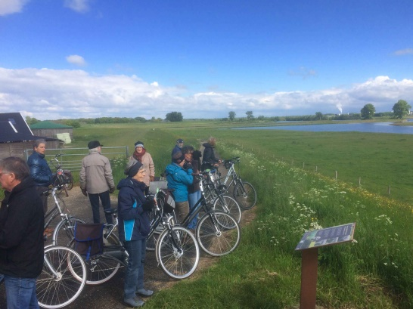
De overige thema’s “Hoe overleven planten en dieren de winter” in het Gasselse bos., “Water veiligheid en natuur” in Keent, “Wat leeft er in het water van de Broekse Wielen”, “Dag van het Landschap” in Keent en op Tongelaar in Mill, “Het landschap door het oog van de schilder” in natuurgebied Zandvoort.

In het kader van monumentendag wandelden wij met geïnteresseerden in de tuin van het Emmausklooster in Velp. Verder “Paddestoelen” op Landgoed Mariëndaal, “Welke bomen komen wij zoal tegen op Landgoed Tongelaar en hoe herkennen we ze in de winter” en een “natuurverhalenwandeling” op Landgoed Mariëndaal.

Een aantal van onze gidsen is ook actief als natuurgids bij Brabants Landschap in Keent en op Tongelaar.

Lia Lobel

Foto’s: René v.d. Heuvel Stiltewandeling Emmausklooster, Ommetje Maas-Raam-Hertogswetering, Kerstwandeling Mariëndaal. Fietstocht vogelexcursie

Natuurfotografie.

Nadat in december 2018 een startbijeenkomst was gehouden over de opzet van de werkgroep zijn we begin 2019 daadwerkelijk aan de slag gegaan. Op dat moment waren er 35 leden en werd na de 1e fotowandeling vastgesteld dat dit ook wel een maximum was om mee verder te gaan. Helaas dus gelijk al een ledenstop.
Er zijn het vorig jaar in totaal 10 fotowandelingen georganiseerd binnen uiteenlopende gebieden, zowel binnen- als buiten het werkgebied van IVN Grave. Tijdens de meeste wandelingen kregen de aanwezigen een opdracht mee om een genoemd thema in de foto’s tot uitdrukking te laten komen. Meestal was er begeleiding van een lid van het IVN uit het gebied waar we wandelden.
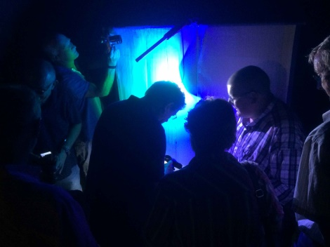
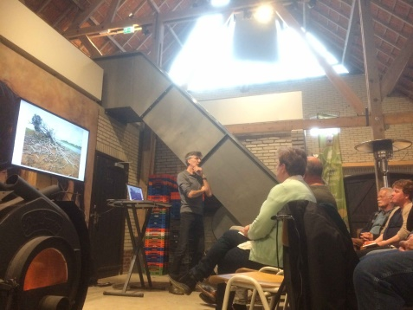
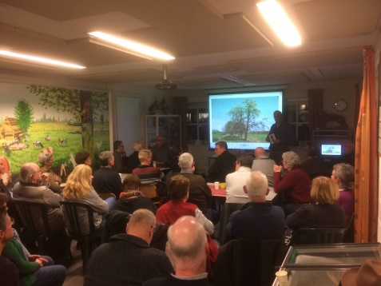
Na iedere fotowandeling werd een zogenaamde bespreekavond gehouden waarbij de wandeling werd geëvalueerd en de gemaakte foto’s werden getoond en van feedback werden voorzien. Los van de natuurbeleving was er vaak ook een fototechnisch aspect te beleven. Zo werd tijdens een van deze avonden door een expert een lezing gehouden over nachtvlinders, waarna het buiten in de praktijk gebracht kon worden.

Op verzoek van de werkgroep heeft het bestuur van IVN Grave ook besloten om in het Buitenhuis een prachtig televisiescherm te plaatsen en een nieuwe laptop aan te schaffen zodat we technisch gezien van zeer goed materiaal zijn voorzien. Hiervan maken ook andere werkgroepen van de IVN dankbaar gebruik.

In de loop van het jaar zijn er ook binnen de vereniging stappen gezet:
Er is een coördinator van de werkgroep die in de vereniging de hiervoor bedoelde vergaderingen bezoekt;
Er is een groepje samengesteld dat het beheer van de ingezonden foto’s verzorgt en dit groepje heeft reeds contact gezocht met de webmaster en de pr-coördinator van het IVN voor samenwerking.
Er is (maar) 1 maal een beroep op de werkgroep gedaan om bij een activiteit van de vereniging om sfeerfoto’s te maken.
2019 werd beëindigd met 34 leden die allen zeer enthousiast zijn over de gang van zaken en
met een tevreden gevoel terugkijken op dit jaar.

Namens de werkgroep natuurfotografie, Gerard Jansen
Foto’s René v.d. Heuvel; fotobespreking, lezing, workshop nachtvlinders

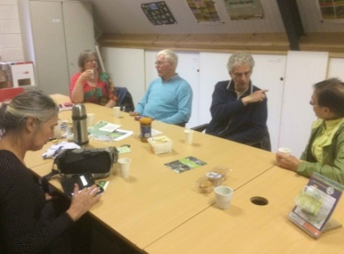
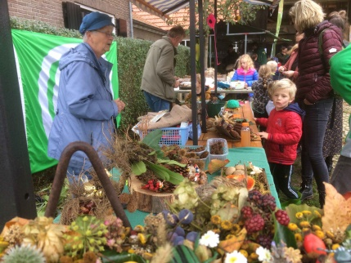
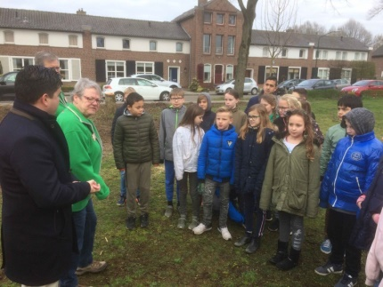

3 april Boomfeestdag “de Wegwijzer”—“oerfestival Keent 16 okt.—-------------------koffieuurtje Buitenhuis
Elke vrijdag in de even weken.
Van harte welkom!!!
FINANCIËN 2019
•
Inkomsten:
In 2019 heeft IVN de normale subsidie van € 1620,00 gekregen en de stimuleringssubsidie van € 400,00. Dus totaal € 2020,00
De contributie was € 2898,50. Dat is de contributie van de leden en de jeugdleden.
Verder is er door de donateurs € 220,00 overgemaakt.
Uitgave:
De huur van het buitenhuis was zoals gebruikelijk € 1250,00.

• Inkomsten en uitgaven educatie 2019
Inkomsten:
De wandelingen op verzoek hebben € 20,00 opgeleverd. Wel is er een redelijk bedrag binnen gekomen bij onze reguliere wandelingen, dat was exclusief kosten € 359,62.
Uitgaven;
Doordat het contract van de Vroegeling nog in 2019 doorliep, moesten de facturen van de contractperiode nog wel worden betaald. Dat was € 944,74.

• Inkomsten en uitgaven algemeen 2019
Inkomsten:
De Clubkas Campagne van de Rabo bracht dit jaar een hoog bedrag op , dat was € 777,23. NL Doet gaf een voordelig saldo op van € 380,00.
Uitgaven:
De bankkosten waren € 130,92.
De representatiekosten waren totaal € 169,22. Dat zijn kosten van de nieuwjaarreceptie, lief en leed potje en Algemene ledenvergadering.

• Inrichting buitenhuis.
In 2019 zijn de audiovisuele apparatuur en laptop vervangen. Er is een nieuwe meer aan de eisen van deze tijd aangepaste laptop en een tv/beeldscherm gekocht. Verder was het noodzakelijk om een beugel voor het beeldscherm aan te kopen. De kosten ven deze vervanging bedroegen € 1677,98.

• Vermogenspositie 2019.
Gestart werd er met een bezit van € 7720,72 en aan het eind van het jaar was die stand € 7034,67.

• Begroting 2020.
De begroting gaat uit van een inkomstenpost van € 5700 en een uitgavenpost van € 5700,00.

• Voor 2020 zijn de budgetten van de werkgroepen € 3950,00. Dit is inclusief het eenmalige budget voor de ledendag die op 11 januari is gehouden.

Rob Lobel, penningmeester

